云南省第一女子监狱关于

2024年服刑罪犯现场会见的通告

为充分发挥会见的亲情帮教作用，进一步提高罪犯改造质量，结合云南省第一女子监狱工作实际，现将会见时间及会见相关事宜通告如下，感谢您的理解、支持与配合。
一、会见办理时间
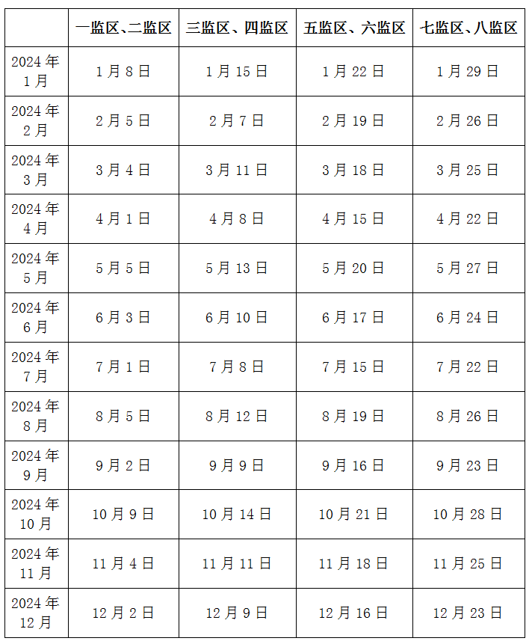

二、会见亲属范围
（一）配偶：男女因结婚而形成的亲属关系。
（二）血亲：父母、子女、兄弟姐妹、祖父母、外祖父母、孙子女、外孙子女；继父母、继子女；养父母、养子女。
（三）姻亲：岳父母、公婆；子女的配偶、兄弟姐妹的配偶、孙子女的配偶、外孙子女的配偶、继子女的配偶、养子女的配偶。
三、会见次数及亲属人数
（一）罪犯每月可会见亲属一次；每月每次会见人数不超过3人。
（二）罪犯在禁闭、严管教育、隔离审查期间停止会见。
四、有关规定及要求
（一）符合会见范围的亲属持有效身份证件及关系证明在会见楼办理会见登记。
1.有效身份证件包括：中华人民共和国居民身份证（含临时居民身份证）、军官证、士兵证、香港（澳门）特别行政区居民身份证、台湾地区居民身份证、护照。
2.关系证明包括：户口簿、结婚证、出生医学证明以及其它有效关系证明。以上证明有一项能够证明与罪犯亲属关系的即可。
（二）符合会见范围的罪犯亲属，警察逐一采集会见人信息。
（三）亲属会见有关事项一律在会见室办理，罪犯亲属无有效身份证件、弄虚作假、不配合安检或有明显精神异常、酒后及其它异常行为的，不予安排会见。
（四）亲属会见时，必须服从警察安排，接受警察监督。一律使用汉语，禁止使用隐语、暗语、民族语言、外国语言进行交流；会见过程不准谈论涉及党和国家的机密，不准讲不利于罪犯改造的言论；不准携带使用任何通讯工具、影像（录音）器材。凡违反上述规定的，一律中止会见。
（五）亲属乘坐的车辆必须按规定位置停放，禁止随便在监狱区域内活动。
（六）监狱不再代收会见款，由亲属直接存入罪犯的银行账号。

